Reactor-2L实验室均质乳化系统反应器
系统介绍
Reactor-2L实验室均质乳化机系我公司技术人员采用德国最新技术，根据中国市场要求
设计开发的。本设备采用模块化设计，适用于低粘度液体的搅拌、混合、乳化、分散及均质等。可广泛应用于膏霜、油水乳化、聚合反应、纳米材料分散等场合，以及有真空或压力实验要求的特殊工作场合。
本设备具有结构简单、体积小、噪音低、运转平稳、使用寿命长、易操作、易于清洗、装拆及维修保养方便等特点。
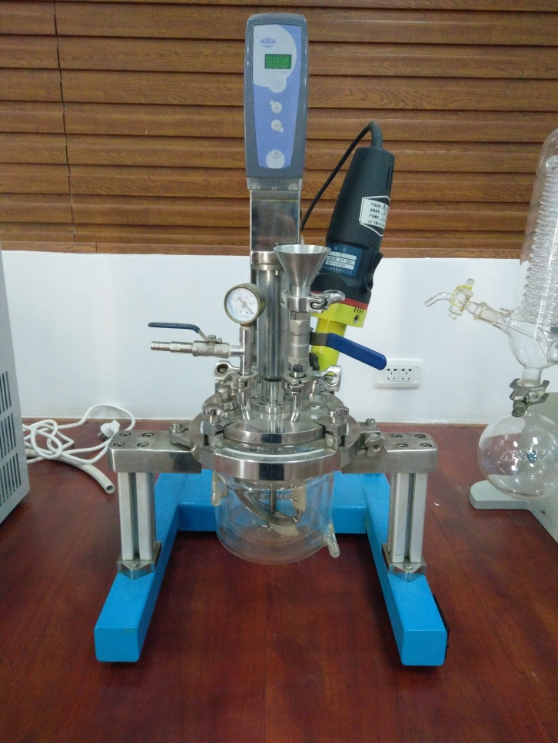
主要技术参数
适用介质粘度：0-50000mpas
- 功率
刮壁式搅拌混合机 110W 220V 50Hz
高剪切分散乳化机 500W 230V 50Hz
电动升降机 72w(MAX) 24v
- 最小允许搅拌量：500ml
- 最小允许乳化量：1000ml
- 最大允许工作量：2000ml
- 工作温度范围：0-100℃

- 釜盖提升距离：260mm
- 允许压力：0.1Mpa
- 接触物料材质：SUS316L
巩义市予华仪器有限责任公司

